Руководство пользователя программы Testimate

Оглавление

Реализованные и запланированные возможности 2

Описание работы программы 3

Описание логики работы программы 3

Пример работы с программой 5

## Реализованные и запланированные возможности



## Описание работы программы

Программа представляет собой десктопное приложение по расчёту строительно-монтажных работ выполненных хозяйственно-бытовым способом. Хозяйственно-бытовой способ выполнения работ – это процесс выполнения строительно-монтажных работ силами заказчика. На данный момент методика определения стоимости строительства регламентируется приказом Мин.строя России №421/пр от 04.08.2020, а до этого МДС 81.35-2004. В общем виде стоимость работ определяется по формуле:

ССМР=Σ(Раб+Маш+Мат) (1)

где:

ССМР – стоимость строительно-монтажных работ,

Раб – оплата труда рабочих,

Маш – стоимость эксплуатации машин,

Мат – стоимость материалов.

Оплата труда рабочих определяется по формуле:

Раб=NврРабед (2)

где:

Раб – оплата труда рабочих,

Nвр – норма времени в чел/часах,

Рабед – тарифная ствака рабочего.

Стоимость эксплуатации машин определяется по формуле:

Маш= Nвр Машед (3)

где:

Маш – стоимость эксплуатации машины,

Nвр – норма времени в маш/часах,

Машед – стоимость эксплуатации 1 маш/часа включая зарплату машиниста.

Стоимость материалов определяется по формуле:

Мат= Nрасх Матед (4)

где:

Мат – стоимость эксплуатации машины,

Nрасх – норма расхода материала,

Матед – стоимость 1 единицы материала.

Состав работ, нормы времени рабочих, эксплуатации машин и нормы расхода материалов определяются из сборников ГЭСН, а тарифные ставки рабочих, стоимость эксплуатации 1 маш/часа, стоимость 1 единицы материала определяются региональными отделениями Мин.Строя ежеквартально, и публикуются в сети интернет, либо могут быть согласованы между заказчиком и подрядчиком, либо в случае выполнения работ хозяйственно-бытовым способом тарифная ставка рабочего может быть определена согласно штанного расписания, а стоимость эксплуатации 1 маш/часа и стоимость 1 единицы материала определна согласно прайс-листов, или товарных накладных.

Описание логики работы программы

Программа написана на языке программирования Java c использованием библиотек Swing и AWT.

Расчётная часть программы (Backend) состоит из классов и интерфейсов.

Изначально в программе был разработан абстрактный класс Resourse, от которого унаследованы классы Worker, Machine, Material. От которых унаследованы классы:

Worker →DBWorker→CalcWorker

Machine→DBMachine→CalcMachine

Material→DBMaterial→CalcMaterial.

Классы Worker ,DBWorker, Machine,DBMachine, Material,DBMaterial в данной версии программы не используются, и будут нужны при расширении функционала по созданию базы данных нормативных расценок, и нормативных цен тарифных ставок рабочих, эксплуатацию машин и стоимость материалов.

Объекты классов CalcWorker, CalcMachine, CalcMaterial могут быть добвлены в класс CalcPrice, где хранятся в списках ArrayList. Класс CalcPrice через метод getResource(int index) предоставляет ссылки на хранимые ресурсы, либо через методы даёт возможность изменять хранимые ресурсы.  
 В объекте класса Calculation в списке ArrayList хранятся объекты класса CalcPrice. Объекты CalcPrice могут быть добавлены, и отредактированы через методы класса Calculation, а также могут быть получены ссылки на эти объекты. Стоимость хранящихся в объекте класса Calculation работ, а также ведомости рабочих, машин и материалов формируются динамически, при вызове соответствующих методов.

В данной версии программы не использованы классы Book, BookPart, DBPrice и нужны для дальнейшего расширения функционала по созданию базы данных нормативных расценок, и нормативных цен тарифных ставок рабочих, эксплуатацию машин и стоимость материалов.

Графическая часть программы состоит из классов CalcResViewer, CalcPriceViewer, CalcViewer, а так же GUIMainFrame, GUIUpperRibbon, GUIMidleRibbon, GUILowerRibbon, GUIDocHeader, GUIDocSpace,GUIPanelState.

Объекты классов CalcResViewer хранят в себе ссылки на объекты поддерживающие интерфейс IResource (Этот интерфейс поддерживается всеми наследниками класса Resourse), и состоит из объектов класса JTextField для возможности ввода значений пользователем, через объекты классов ActionListener и ActionEvent.

Объекты классов CalcPriceViewer хранят в себе ссылки на объекты класса CalcPrice, а также хранит в списке ArrayList объекты класса CalcResViewer, и состоит из объектов класса JTextArea для возможности ввода значение пользователем.

Объект класса CalcViewer хранит в списке ArrayList объекты класса CalcPrice. Через обработчики событий при нажатии на соответствующие кнопки в классах GUIUpperRibbon, GUIMidleRibbon обрабатывает ряд событий по добавлению расценок, рабочих, машин, материалов в калькуляцию.

Классы BookViewer, BookPartViewer, DBPriceViwer, DBResViwer и GUILowerRibbon в данной версии программы не используются, и будут использованы при расширении функционала по созданию и хранению базы данных нормативных расценок, и нормативных цен тарифных ставок рабочих, эксплуатацию машин и стоимость материалов, а также возможности работы с несколькими файлами.

## Пример работы с программой

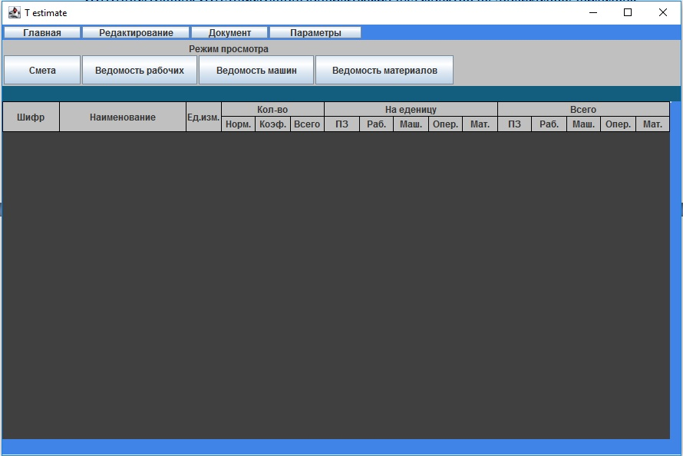

После запуска программы открывается следующее окно. Для продолжения работы необходимо нажать на кнопку «Главная».Затем выбрать кнопку»Смету» на панели «Создать»

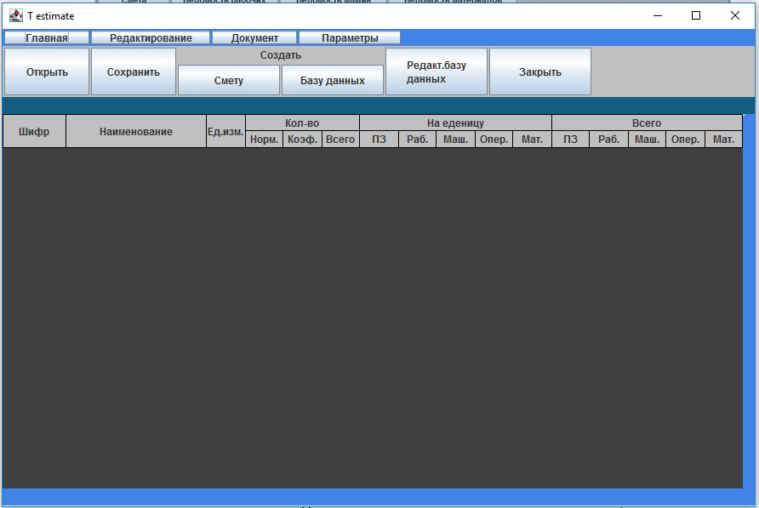

Далее необходимо нажать на кнопку «Редактирование» и нажать на кнопку «Расц» из панели «Вставить»

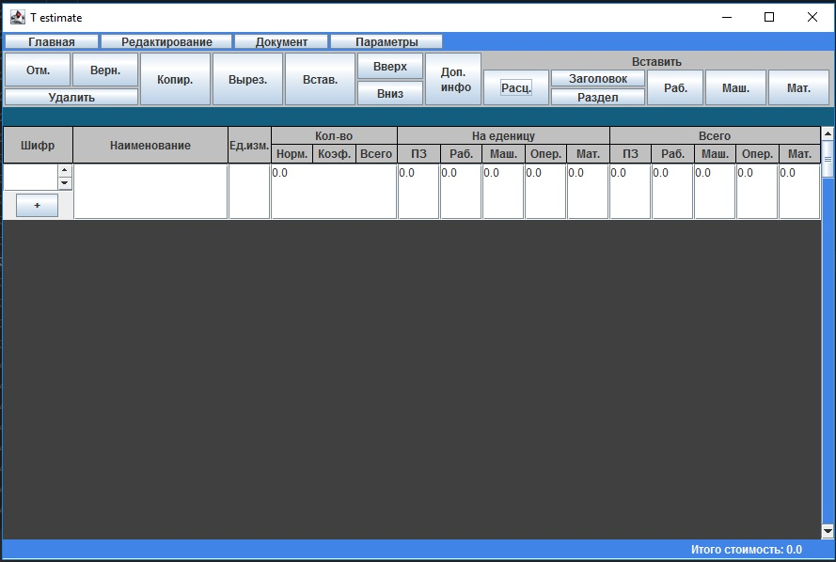

Далее, по желанию, пользователя можно заполнить поля под колонками «Шифр», «Наименование», «Ед.изм», «Кол-во». Остальные поля не доступны для заполнения и заполняются автоматически.

Для добавления ресурсов необходимо нажимать на кнопки «Раб.», «Маш.», «Мат»

И нажать на кнопку «+» в добавленной расценку. В случае, если откроется диалоговое окно с надписью «Выберите расценку» достаточно нажать на любое из полей расценки.

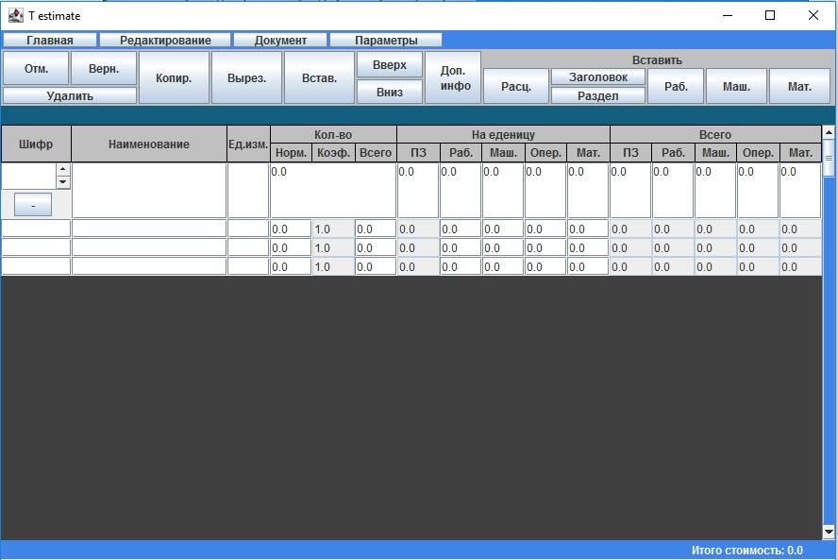

Внешне, поля с ресурсами ни чем не отличаются друг от друга, однако при вводе значений в поля «На еденицу» в столбцы «Раб.», «Маш.», «Опер», «Мат»

У рабочих при попытке ввода будут обнуляться все значения кроме поля в столбце «Раб.», у машин – будут обнуляться значения отличные от столбцов «Маш.» и «Опер», при этом значение в столбце «Опер» должно быть меньше, чем значение в столбце «Маш.», а у материалов - будут обнуляться значения отличные от столбцов значения отличные от столбца «Мат.»

Для удаления ресурсов или добавленных расценок нужно нажать на кнопку «Удалить»

В данной версии программы не реализован функционал кнопок «Отм.», «Венр.», «Копир.», «Вырез.», «Встав.»

Пример заполненной калькуляции на следующем рисунке.

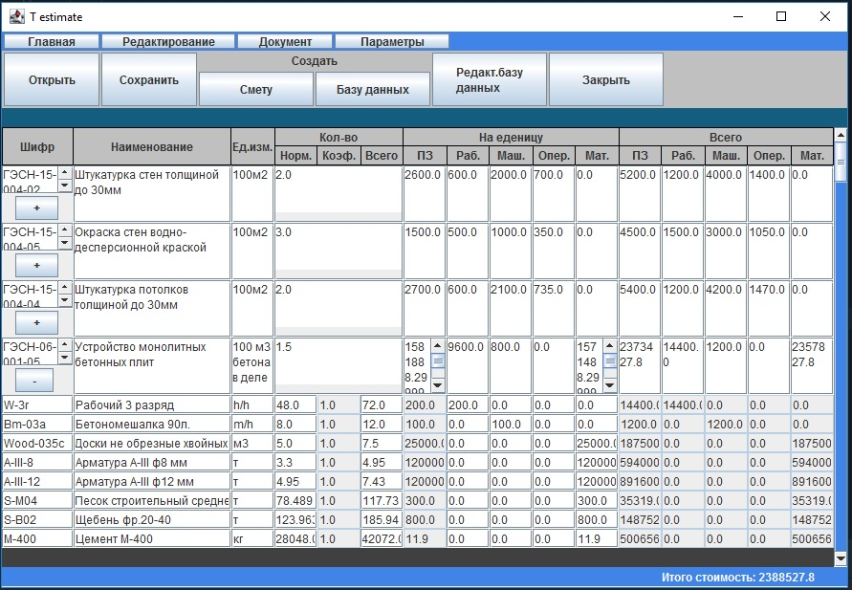

В правом нижнем углу окна отображается общая стоимость затрат.

Для просмотра ведомостей ресурсов необходимо нажать на кнопку «Документ» и выбрать интересующую ведомость.

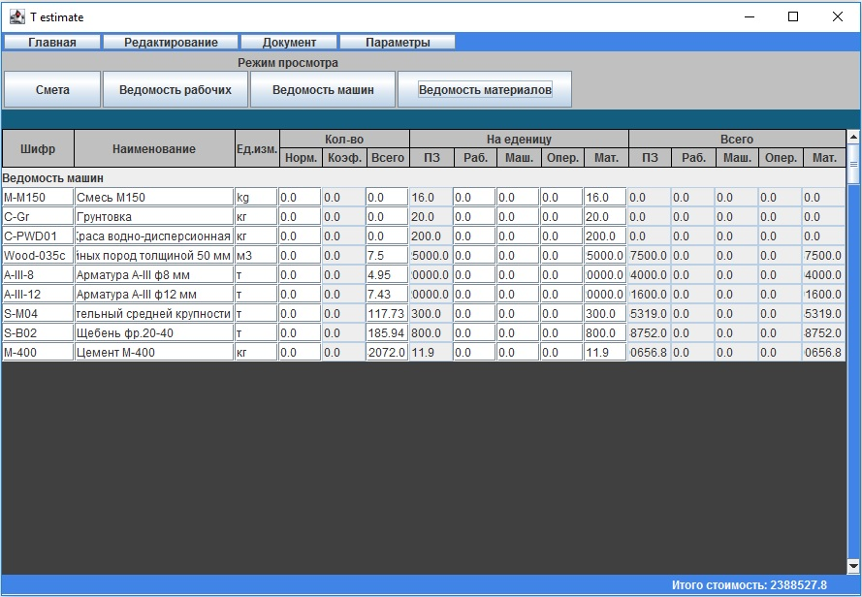

Для возвращения к виду калькуляции необходимо нажать на кнопку «Смета»

Для сохранения составленной сметы нужно нажать на кнопку «Главная» и выбрать кнопку сохранить. В появившемся диалоговом окну выбрать папку для сохранения файла и ввести его имя. Аналогично для открывания уже сохранённой сметы на панели главная нажать кнопку открыть, и в диалоговом окне выбрать файл.

Для создания новой сметы нажать на кнопку «Создать.